**Міністерство освіти і науки України**

**Національний університет «Запорізька Політехніка»**

Кафедра програмних засобів

**ЗВІТ**

з лабораторної роботи №2

з дисципліни «Дискретні Структури та Подання Знань» на тему:

«Розробка фреймової моделі»

**Виконав:**

Студент групи КНТ-122 О. А. Онищенко

**Прийняли:**

Викладач Д. А. Каврін

2024

**Зміст**

Розробка фреймової моделі 3

Мета роботи 3

Короткі теоретичні відомості 3

Мета створення бази знань 4

Конкретизація вхідних та вихідних даних 4

Словник предметної області 4

Узагальнення 5

Сценарії 6

Фреймова модель 6

Висновки 6

Контрольні запитання 7

Розробка фреймової моделі

**Назва предметної області**: діагностика несправностей комп’ютерів.

Мета роботи

**Мета роботи** – Навчитися аналізувати й описувати предметну область та подавати бази знань інтелектуальних систем у вигляді фреймової моделі

**Тема роботи** – розробити та імплементувати фреймову модель для предметної областсі «Діагностика несправностей комп’ютерів»

Короткі теоретичні відомості

Певною незручністю при використанні семантичних мереж є довільність їхньої структури і наявність різних типів вершин і зв'язків. Це розмаїття вимагає і розмаїття процедур обробки інформації, яка міститься в семантичній мережі, що приводить до ускладнення програмного забезпечення і зниження швидкості обробки.

Одним зі шляхів вирішення цієї проблеми за рахунок додавання мережі властивості регулярності є використання апарату фреймів. Фреймовий підхід до подання знань є окремим випадком підходу, заснованого на семантичних мережах.

Термін "фрейм" (від Англійського *frame*, що означає карказ або рамка) був запропонований М. Мінським у 70х роках двадцятого століття.

**Фрейм** - це структура даних, призначення для подання стереотипних (стандартних) ситуацій. Фрейм є системно-структурним описом предметної області (події, явища, ситуації, тощо), що містить на підставі її семантичних ознак порожні рольові позиції (слоти), які після після заповнення конкретними даними перетворюють фрейм у носій конкретного знання про предметну область.

Фрейм можна розглядати як фрагмент семантичної мережі, змістовно виражений структурою даних із приєднаними процедурами обробки цих даних, призначений для опису об'єкта (ситуації) проблемного середовища з усією сукупністю властивих йому властивостей.

Мета створення бази знань

Метою створення бази знань для предметної областсі «Діагностика несправностей комп’ютерів» є подальша розробка фреймової моделі для цієї предметної області, а також для подальшої роботи з нею.

Конкретизація вхідних та вихідних даних

*Вхідними даними* є опис несправностей у вигляді трьох параметрів – **System Performance** (Швидкодія системи), **Noise Location** (Місцезнаходження шуму), **Monitor Output** (Сигнал на монітор).

Експертна система призначена для ситуацій, коли клієнт має незрозумілий шум всередині системного блоку, але не може точно визначити джерело таких шумів.

*Вихідними даними* є джерело проблеми у клієнта.

Словник предметної області

|  |  |  |  |
| --- | --- | --- | --- |
| **Event Name** | **Entity Description** | **Attribute Name** | **Attribute Valid Values** |
| *Client* | A person who is having troubles with their PC hardware. | Troubles  Conclusion |  |
| *Troubles* | A description of client's problem | System Performance  Noise Location  Monitor Output | Stable, Freezing  Upper Case, Lower Case Normal, Glitching |
| *System Performance* | The client's system performance, measured as their subjective experience of working with the system. | Stable  Freezing |  |
| *Stable* | System performance that seems stable to the user |  |  |
| *Freezing* | System performance that works unstable - with freezing, be it constant or periodic |  |  |
| *Noise Location* | The location of the noise that the user hears in the system. | Upper Case  Lower Case |  |
| *Upper Case* | Strange noise that comes from somewhere around the upper part of computer case |  |  |
| *Lower Case* | Strange noise that comes from somewhere around the lower part of computer case |  |  |
| *Monitor Output* | Output of user's monitor or any screen they might have connected to the system | Normal  Glitching |  |
| *Normal* | Monitor output that seems stable to the user - without any artifacts or sudden glitches |  |  |
| *Glitching* | Monitor output that glitches - suddenly shows arbitrary shapes, turns off, freezes, etc. |  |  |
| *GPU Hardware Failure* | Computer problem that happens when GPU hardware fails. |  |  |
| *GPU Fan Failure* | Computer problem that happens when GPU fan fails. |  |  |
| *PSU Hardware Failure* | Computer problem that happens when PSU hardware fails. |  |  |
| *PSU Fan Failure* | Computer problem that happens when PSU fan fails. |  |  |

Таблиця 1.1 – Словник предметної області

Узагальнення

Узагальненим для різних значень, що надходять до семантичної мережі є наступні класи – **GPU Related** (Пов'язані з графічним процесором), **PSU Related** (Пов'язані з блоком живлення).

Сценарії

*Positive Scenario:*

If system performance is stable and noise location is upper case and monitor output is normal, then conclusion is GPU Fan Failure.

*Negative Scenario:*

If system performance is freezing and noise location is lower case and monitor output is normal, then conclusion is Unknown.

Фреймова модель

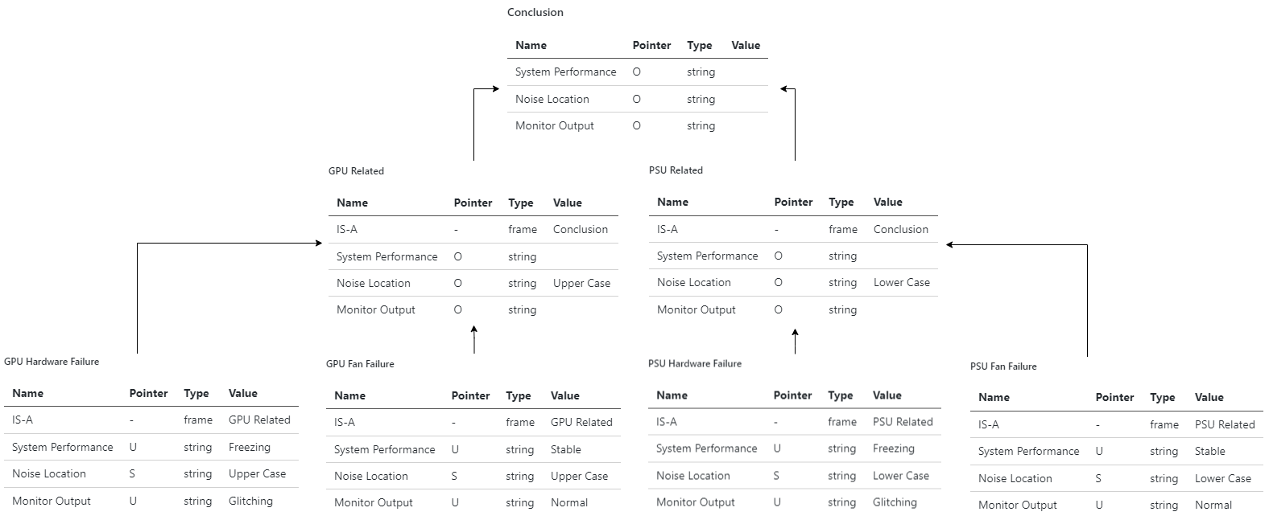

Висновки

Таким чином, ми навчилися аналізувати й описувати предметну область та подавати бази знань інтелектуальних систем у вигляді фреймової моделі

Контрольні запитання

Формальний опис фрейму

Фрейм то є структура даних для потдання стандартних ситуацій. То є опис предметної області у вигляді її семантичних ознак із порожніми слотами, які при заповненні створюють конкретне знання про предметну область.

Класифікація фреймів

Фрейми можна представити у наступні способи:

* Таблиці
* Дерева
* Формули

Процедури-даймони та процедури-слуги

Процедура даймон то є фактично як макрос в програмуванні - якась невеличка програмка, яка спрацьовує на фоні коли в середовищі виконуються певні критерії

Процедура слуга то є майже те саме шо і даймони але умови ці зазначаються користувачем при створенні фрейму

Фреймові мережі

Якшо ми маємо пов'язані між собою фрейми, то їх можна поєднати у фреймову мережу, яка описуватиме предметну область нашу. У фреймовій мережі можуть поєднуватися декларативні та процедурні знання

Визначення структури фрейму як моделі подання знань про поняття

Подання знань на основі фреймової моделі, особливо ефективно для структурного опису складних понять і вирішення задач, у яких відповідно до ситуації бажано застосувати різні способи виведення